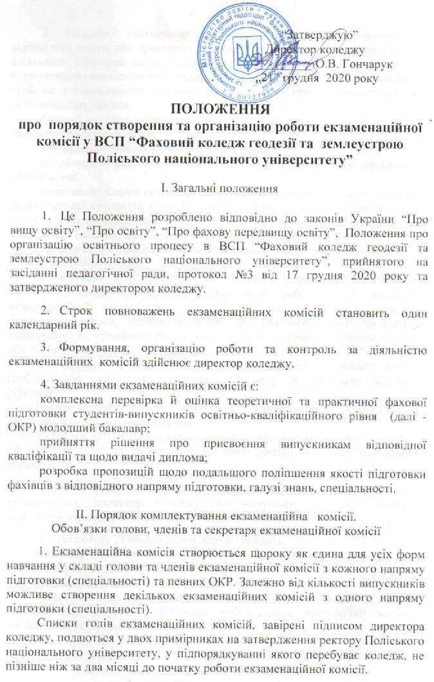

2. Головою екзаменаційної комісії призначається фахівець у відповідній галузі або провідний науковець відповідного напряму наукової діяльності. Головою екзаменаційної комісії може призначатись науково-педагогічний (педагогічний) працівник з напряму підготовки (спеціальності), який не є працівником навчального закладу, в якому створюється така екзаменаційна комісія.
Одна й та сама особа може бути головою екзаменаційної комісії не більше трьох років поспіль.
Голова екзаменаційної комісії зобов’язаний:
ознайомити всіх членів екзаменаційної комісії з їх правами та обов’язками;
довести до членів екзаменаційної комісії основні завдання та вимоги щодо атестації студентів, критерії оцінювання якості підготовки випускників, розклад роботи екзаменаційної комісії, особливості організації та проведення державного екзамену або захисту дипломного проекту (дипломної роботи);
забезпечити роботу екзаменаційної комісії відповідно до затвердженого розкладу;
обов’язково бути присутнім на проведенні державного екзамену або захисту дипломного проекту (дипломної роботи), на засіданнях екзаменаційної комісії під час обговорення результатів екзаменів, виставлення оцінок, вирішення питань про присвоєння ОКР, професійної кваліфікації та прийняття рішення про видачу дипломів державного зразка або відмову в їх видачі;
розглядати звернення студентів з питань проведення захисту проекту (роботи) або складання державного екзамену та приймати відповідні рішення;
контролювати роботу секретаря екзаменаційної комісії щодо підготовки необхідних документів;
складати звіт про результати роботи екзаменаційної комісії та після обговорення його на заключному засіданні подати керівнику навчального закладу.

- Заступником голови екзаменаційної комісії (за необхідності) можуть призначатися: директор коледжу або заступник директора, завідувач відділення або один із членів екзаменаційної комісії.

- До складу екзаменаційної комісії входять:
директор коледжу або заступник директора з навчальної роботи;
завідувач відділення;
голови циклових комісій, викладачі;
фахівці з відповідних видів економічної та виробничої діяльності, представники галузевих об’єднань роботодавців, працівники науково-дослідних інститутів, інших вищих навчальних закладів.

- Персональний склад членів екзаменаційної комісії затверджується наказом директора коледжу не пізніше ніж за місяць до початку роботи екзаменаційної комісії.
Кількість членів екзаменаційної комісії становить не більше чотирьох осіб (в окремих випадках кількість членів екзаменаційної комісії може бути збільшено до шести осіб).
Засідання екзаменаційної комісії оформляються протоколами.
У протоколах відображаються оцінка, отримана студентом під час державної атестації, рішення екзаменаційної комісії про присвоєння студенту освітнього рівня, кваліфікації за відповідним напрямом підготовки, спеціальністю та ОКР, а також інформація про видачу йому диплома (диплома з відзнакою).

6. Секретар екзаменаційної комісії призначається наказом керівника навчального закладу з числа працівників коледжу і не є членом екзаменаційної комісії. Секретар екзаменаційної комісії забезпечує правильне і своєчасне оформлення документів.
До початку роботи екзаменаційної комісії секретар повинен:
отримати книгу протоколів засідання екзаменаційної комісії;
підготувати відомість результатів успішності комп’ютерного тестування студентів зі спеціальності (якщо таке передбачено);
отримати супровідні документи (накази, розпорядження, подання голові екзаменаційної комісії щодо захисту дипломного проекту (дипломної роботи), відомості про виконання студентами навчального плану і отримані оцінки, залікові книжки тощо), що необхідні для забезпечення якісної та кваліфікованої роботи державної комісії.
Під час роботи екзаменаційної комісії секретар:
доводить до відома голови і членів екзаменаційної комісії інформацію, що стосується її роботи;
веде протоколи засідань екзаменаційної комісії.
Перед засіданням екзаменаційної комісії щодо проведення захисту проекту (роботи) секретар отримує від випускової циклової комісії:
дипломні проекти (дипломні роботи);
письмові відгуки, рецензії на дипломні проекти (дипломні роботи);
довідки підприємств, установ і організацій про дозвіл на використання їх матеріалів при написанні дипломного проекту (дипломної роботи) за наявності;
довідки або акти про впровадження наукових досліджень, листи-замовлення підприємств на виконання дипломного проекту (дипломної роботи) за наявності;
копії публікацій студентів за їх наявності тощо.
Після засідання екзаменаційної комісії секретар комісії:
передає керівництву коледжу оформлений протокол;
повертає на випускову циклову комісію дипломні проекти (дипломні роботи) та отримані супровідні документи.
ІІІ. Організація і порядок роботи екзаменаційної комісії

1. Екзаменаційні комісії працюють у строки, визначені графіком освітнього процесу на поточний навчальний рік, що розробляється на основі навчальних планів галузей знань та спеціальностей, затверджується директором коледжу і доводиться до випускових циклових комісій до початку навчального року.
Розклад роботи кожної екзаменаційної комісії, узгоджений з головою екзаменаційної комісії, готується навчальною частиною, де складається загальний розклад роботи екзаменаційних комісій, який затверджується директором коледжу не пізніше ніж за місяць до початку проведення державних екзаменів або захисту проекту (роботи).

2. Не пізніше ніж за один день до початку державних екзаменів або захисту дипломного проекту (дипломної роботи) навчальною частиною до екзаменаційних комісії подаються:
наказ (витяг з наказу) навчального закладу про затвердження персонального складу екзаменаційної комісії з галузі знань (спеціальності);
розклад роботи екзаменаційної комісії;
списки студентів (за навчальними групами), допущених до складання державної атестації;
подання голові екзаменаційної комісії щодо захисту проекту (роботи);
зведена відомість, завірена заступником директора з навчальної роботи про виконання студентами навчального плану й отримані ними оцінки з теоретичних дисциплін, курсових проектів і робіт, практик тощо протягом усього строку навчання;
залікові книжки студентів, допущених до складання державної атестації;
результати наукової (творчої) роботи студентів, допущених до складання державної атестації;
екзаменаційні матеріали (екзаменаційні білети, комплексні кваліфікаційні завдання тощо), розроблені відповідно до програми державного (комплексного державного) екзамену;
рекомендація випускової циклової комісії (витяг з протоколу засідання комісії) тощо.
При складанні комплексного екзамену до екзаменаційної комісії додатково подаються:
програма державного комплексного екзамену;
критерії оцінювання усних або письмових (тестових) відповідей студентів;
комплект екзаменаційних білетів, комплексних завдань або письмових контрольних робіт;
варіанти правильних відповідей (при тестовій формі); перелік наочного приладдя, матеріалів довідкового характеру, технічні та дидактичні засоби й обладнання, що дозволені для використання студентами під час підготовки та відповідей на питання у ході державного екзамену.
Екзаменаційні білети, варіанти завдань, перелік матеріалів та обладнання подаються голові екзаменаційної комісії.
При захисті дипломних проектів (робіт) до державної комісії подаються:
дипломний проект (дипломна робота) студента;
письмовий відгук керівника з характеристикою діяльності випускника під час виконання дипломного проекту (дипломної роботи);
письмова рецензія на дипломний проект (дипломну роботу).
До екзаменаційної комісії можуть подаватися й інші матеріали, що характеризують освітню та професійну компетентність випускника, наукову та практичну цінність виконаного ним проекту (роботи): друковані статті, заяви на патент, патенти, акти про практичне впровадження результатів дипломного проектування, зразки матеріалів, макети, вироби, нові технології, оригінальні математичні моделі та програми тощо.
Державний екзамен проводиться як комплексна перевірка знань студентів з дисциплін, передбачених навчальним планом.
Державні екзамени проводяться за білетами, складеними у повній відповідності до навчальних програм за методикою, визначеною навчальним закладом. Тривалість роботи екзаменаційної комісії не повинна перевищувати 6 академічних годин на день.
Результати складання державних екзаменів, захисту дипломних проектів (робіт) визначаються оцінками «відмінно», «добре», «задовільно» і «незадовільно».
Результати складання державних екзаменів, захисту дипломних проектів (робіт) оголошуються у цей же день після оформлення протоколів засідання ЕК.
Студенту, який склав державні екзамени, захистив дипломний проект (роботу) відповідно до вимог освітньо-професійної програми підготовки, рішенням ЕК присвоюється відповідна кваліфікація, видається державний документ про освіту.
Рішення ЕК про оцінку знань, виявлених при складанні державного екзамену, захисту дипломної роботи (проекту) а також про присвоєння студенту-випускнику відповідного освітнього рівня (кваліфікації) та видання йому державного документа про освіту приймається екзаменаційної комісією на закритому засіданні відкритим голосуванням звичайною більшістю голосів членів комісії, котрі брали участь в засіданні. При однаковій кількості голосів голос голови екзаменаційної комісії є вирішальним.
Студент, який при складанні державного екзамену та захисту дипломної роботи (проекту) отримав незадовільну оцінку, відраховується з навчального закладу і йому видається академічна довідка.
Студент, який не склав державного екзамену, не захистив дипломну роботу (проект) допускається до повторного складання державних екзаменів впродовж трьох років після закінчення навчального закладу.
Перелік дисциплін, що виносяться на державні екзамени, для осіб, котрі не склали ці екзамени, визначається навчальним планом, який діяв у рік закінчення студентом теоретичного курсу.
Студентам, які не складали державні екзамени, не захищали дипломну роботу (проект) з поважної причини (документально підтвердженої), директором навчального закладу може бути продовжений строк навчання до наступного терміну роботи державної комісії зі складанням державних екзаменів.
Усі засідання ЕК протоколюються її секретарем. У протоколи вносяться оцінки, одержані на державних екзаменах, захистах дипломних проектів (робіт), записуються питання, що ставились, особливі думки членів комісії, вказується здобутий освітній рівень (кваліфікація), а також, який державний документ про освіту (кваліфікацію) видається студенту-випускнику, що закінчив навчальний заклад.
Протоколи підписують голова та члени ЕК, які брали участь у засіданні. Книга протоколів зберігається у навчальному закладі.
Після закінчення роботи ЕК голова комісії складає звіт і подає його директору навчального закладу.
У звіті голови ЕК відображається аналіз рівня підготовки випускників, характеристика знань студентів, виявлених на державних екзаменах, під час захисту дипломної роботи (проекту), недоліки в підготовці з окремих дисциплін, даються рекомендації щодо поліпшення освітнього процесу.
Звіт голови ЕК обговорюється на засіданні педагогічної ради навчального закладу.
3. Складання державних екзаменів чи захист дипломного проекту (дипломної роботи) проводиться на відкритому засіданні екзаменаційної комісії за участю не менше половини її складу за обов’язкової присутності голови екзаменаційної комісії.
4. Відповідальний працівник навчальної частини готує книги протоколів засідань екзаменаційної комісії для кожної екзаменаційної комісії в кількості, що відповідає нормам на один день захисту.
Після проведення захисту секретар екзаменаційної комісії передає книги протоколів відповідальному працівнику навчального підрозділу.
Усі розділи протоколів повинні бути заповнені.
Протокол підписують голова та члени державної комісії, що брали участь у засіданні. Помилки та виправлення у протоколах не допускаються.
Рішення екзаменаційної комісії про оцінку результатів складання державних екзаменів або (та) захисту проектів (робіт), а також про видачу випускникам дипломів (дипломів з відзнакою) про закінчення навчального закладу, отримання певного рівня фахової передвищої освіти та здобуття певної кваліфікації приймається на закритому засіданні екзаменаційної комісії відкритим голосуванням звичайною більшістю голосів членів екзаменаційної комісії, які брали участь в її засіданні. При однаковій кількості голосів голова державної комісії має вирішальний голос. Оцінки виставляє кожен член екзаменаційної комісії, а голова підсумовує їх результати по кожному студенту. За теоретичну і практичну частини екзамену виставляється одна оцінка.
5. Захист проекту (роботи) здійснюється як у навчальному закладі, так і на підприємствах, установах та організаціях різних форм власності, для яких тематика проектів (робіт), поданих до захисту, становить науково-теоретичну або практичну значущість. У цьому випадку виїзне засідання екзаменаційної комісії оформлюється так, як і засідання, що проводиться у навчальному закладі.
6. Проведення засідання екзаменаційної комісії при захисті дипломного проекту (дипломної роботи) включає:
оголошення секретарем екзаменаційної комісії прізвища, імені та по батькові студента, теми його проекту (роботи);
оголошення здобутків студента (наукових, творчих, рекомендацій випускової кафедри);
доповідь студента у довільній формі про сутність проекту (роботи), основні технічні (наукові) рішення, отримані результати та ступінь виконання завдання. При цьому можуть використовуватися різні форми візуалізації доповіді: обов’язковий графічний матеріал проекту, визначений завданням на дипломне проектування, слайди, мультимедійні проектори, аудіо -, відеоапаратура тощо;
демонстрацію експерименту; залежно від часу, який необхідний для демонстрації експерименту в повному обсязі, або можливості розміщення експериментального обладнання, макетів, зразків тощо демонстрація може проводитися або безпосередньо на засіданні екзаменаційної комісії або напередодні захисту в лабораторії, де знаходиться експериментальний зразок, у присутності членів екзаменаційної комісії, яким головою екзаменаційної комісії доручено ознайомлення з експериментальною частиною проекту (роботи);
відповіді на запитання членів екзаменаційної комісії;
оголошення секретарем екзаменаційної комісії відгуку керівника або виступ керівника зі стислою характеристикою роботи випускника в процесі підготовки проекту (роботи);
оголошення секретарем екзаменаційної комісії рецензії на проект (роботу);
відповіді студента на зауваження керівника проекту (роботи) та рецензента;
оголошення голови екзаменаційної комісії про закінчення захисту.
7. Студентам, які успішно склали державні екзамени, а також захистили проект (роботу) відповідно до освітньо-професійної програми підготовки, рішенням державної комісії присвоюються відповідний освітній рівень, кваліфікація. На підставі цих рішень навчальним закладом видається наказ про випуск, у якому зазначається відповідний освітній рівень, кваліфікація, протокол екзаменаційної комісії та номер диплома (диплома з відзнакою) фахівця.

IV. Підбиття підсумків роботи екзаменаційної комісії

- Оцінки з державних екзаменів та захисту проектів (робіт) оголошуються в день їх складання (захисту).

2. За підсумками діяльності екзаменаційної комісії голова екзаменаційної комісії складає звіт, який затверджується на її заключному засіданні.
У звіті відображаються рівень підготовки фахівців з напряму підготовки (спеціальності) і характеристика знань, умінь та компетентностей випускників, якість виконання проектів (робіт), актуальність їх тематики та відповідність сучасному стану науки, техніки і виробництва. Вказуються недоліки, допущені у підготовці фахівців, зауваження щодо забезпечення організації роботи екзаменаційної комісії тощо. У ньому даються пропозиції щодо:
поліпшення якості підготовки фахівців;
усунення недоліків в організації проведення державних екзаменів і захисту випускних проектів (робіт);
можливості публікації основних положень проектів (робіт), їх використання у освітньому процесі на підприємствах, установах та організаціях.

- Звіт про роботу екзаменаційної комісії після обговорення на її заключному засіданні подається керівнику навчального закладу в двох примірниках у двотижневий строк після закінчення роботи екзаменаційної комісії.

4. Результати роботи, пропозиції і рекомендації екзаменаційної комісії обговорюються на засіданнях випускаючих циклових комісій, засіданнях педагогічної ради коледжу.

Розглянуто та схвалено на засіданні
педагогічної ради
Протокол № 3 від 17 грудня 2020 року

